Описание успешной педагогической практики
- Теоретическая часть методической разработки
  - Название вида конкретного продукта
Методическая разработка организации и проведения практико-ориентированного STEM-семинара естественнонаучного направления для учащихся 9х-10х классов.
  - Указание авторства описываемой практики
Разработчики - педагоги ГБОУ гимназии № 498 Невского района Санкт-Петербурга:
- Поликарпова Валентина Вячеславовна, к.п.н., учитель математики;
- Плуталова Ольга Вячеславовна, учитель математики.
  - Методологические основания конкурсной разработки с указанием ссылок на актуальные научные источники
Методологическими основаниями разработки (организация и проведения практико-ориентированного STEM-семинара естественнонаучного направления для учащихся) являются подходы и понятия, представленные в глоссарии (Приложение 2).
Конечный продукт методической разработки – технология организации STEM-семинара естественнонаучного направления для учащихся 9х-10х классов.
В ходе подготовки и проведения мероприятия учащиеся узнают о специфике организации практико-ориентированного семинара. Таким образом, решаются не только образовательные задачи, но и воспитательные в вопросе профориентации, т.к. понимание особенностей такой формы деятельности полезно при дальнейшем обучении в профессиональных учебных заведениях.

Тема STEM-семинара для учащихся 9-х-10-х классов «Гексагон – идеальная структура для сохранения порядка» (Приложение 3) посвящена изучению правильного шестиугольника (гексагона) и проявлению его свойств в биологии, химии, информатике, физике.
Аналитический обзор источников (Приложение 1) позволяет сделать вывод, что большинство мероприятий схожей тематики рассматривают только теоретические аспекты темы с точки зрения математики. Комплексного мероприятия, посвященного изучению гексагонов, найти не удалось. Список научных источников представлен.
Актуальность выбранной темы семинара обусловлена тем, что понятие «правильные многоугольники» входят в обязательную программу изучения курса геометрии 9-го класса [7], при этом учащиеся не осознают важность данного понятия для изучения, т.к. не видят межпредметные связи в рамках данного понятия. Этот факт снижает интерес и мотивацию учащихся к изучению геометрии в целом, и данного раздела в частности. Проект направлен на повышение интереса к изучению математики как практико-ориентированной науки и как сферы человеческой деятельности.
Эксклюзивность предлагаемого STEM-семинара заключается в комплексном подходе к изучению математического понятия «правильный шестиугольник». В ходе подготовки к семинару учащимся придется изучить не только математические свойства гексагона, но и познакомиться с проявлениями его свойств в биологии, химии, физике, информатике и, самое главное, – изучить особенности STEM-технологии, STEM-проектов.
  - Описание содержания/этапов/особенностей данной практики.
Цель методической разработки – описание процесса организации и проведения STEM-семинара естественнонаучного направления для учащихся 9х-10х классов.
Задачи методической разработки:
- Сформулировать решаемую педагогическую проблему.
- Спланировать виды деятельности учащихся.
- Определить необходимые ресурсы для реализации STEM-семинара.
- Сформировать рабочую группу для подготовки и проведения семинара (учащиеся и учителя).
- Разработать схему взаимодействия участников.
- Выполнить SWOT-анализ деятельности учащихся.
  - Описание педагогических условий реализации практики
Цель STEM-семинара для учащихся – обобщение и систематизация знаний из разных предметных областей по теме «Гексагон – идеальная структура для сохранения порядка».
Задачи STEM-семинара для учащихся
- Изучить математические свойства гексагона.
- Изучить проявление гексагона в биологии и химии.
- Сконструировать модель вибрационного стола.
- Создать 2D и 3D изображения гексагона в различных графических редакторах (растровых и векторных) и программе трёхмерной компьютерной графики.
- Написать программы на различных языках программирования для построения гексагонов.
- Подготовить выступления на пленарной части семинара.
- Провести практические секции.
- Подвести итоги семинара.
В ходе подготовки к семинару помимо учащихся будут задействованы учителя математики, физики, биологии и информатики. Учителя выполняют функции кураторов и консультантов. В ходе реализации семинара планируется получить разные группы результатов.

Планируемые результаты
Практические результаты на уровне школы:
- Сценарий практико-ориентированного семинара естественнонаучного направления для учащихся как формы итоговой работы в рамках курсов внеурочной деятельности.
- Демонстрационная версия вибростола для использования на уроках физики.
Предметные результаты на уровне учащихся:
- опыт проведения наблюдений, экспериментов и т.п. по химии, биологии, физике;
- создание «своего» механического оборудования по разработанным чертежам и схемам;
- приобретение знаний по темам «Растровая, векторная и трёхмерная графика»;
- анализ возможностей для достижения различных видов результатов в зависимости от выбранного языка программирования;
- теоретические знания по теме «Гексагон»;
Планируемые метапредметные результаты для учащихся. Благодаря работе на семинаре, а также во время подготовки к нему учащиеся смогут:
- изучить особенности STEM-технологии;
- узнать специфику практико-ориентированного семинара;
- выявить и охарактеризовать существенные признаки математического объекта - гексагона;
- выявить математические закономерности, взаимосвязи и противоречия в фактах, данных, наблюдениях и утверждениях о правильных шестиугольниках;
- провести по самостоятельно составленному плану эксперимент;
- сконструировать по готовой схеме механический объект;
- самостоятельно сформулировать обобщения и выводы по результатам проведённого наблюдения, исследования, оценить достоверность полученных результатов, выводов и обобщений;
- выбрать форму представления информации и иллюстрировать поставленные задачи схемами, диаграммами, иной графикой и их комбинациями;
- в ходе обсуждения задавать вопросы по существу обсуждаемой темы, проблемы, решаемой задачи, высказывать идеи, нацеленные на поиск решения;
- принять цель совместной деятельности, спланировать организацию совместной работы, распределять виды работ,
- обобщить мнения нескольких людей.
Планируемые личностные результаты для учащихся. Учащиеся смогут:
- повысить уровень своей компетентности через практическую деятельность, в том числе через умение учиться у других людей;
- приобретать в совместной деятельности новые знания, навыки и компетенции из опыта других;
- научиться формулировать идеи, понятия, гипотезы об объектах и явлениях, в том числе ранее не известных, осознавать дефициты собственных знаний и компетентностей, планировать своё развитие.
В ходе проекта будут задействованы учителя разных предметов, то дополнительным результатом для школы может стать организация научного сообщества учителей «Время науки», сплочение педагогического коллектива за счёт совместной интеллектуальной деятельности.

Виды деятельности учащихся:
- объединение в команду
- обсуждение идеи, цели и конечного мероприятия
- распределение обязанностей в команде
- работа с различными источниками информации
- изучение STEM-технологии
- изучение математического понятия и его свойств
- наблюдение за химическими процессами
- наблюдение за биологическими объектами
- создание демоверсии вибростола в бытовых условиях
- разработка программ на разных языках и в разных средах программирования
- создание графических изображений и трёхмерных объектов
- анализ результатов деятельности.
  - Описание примеров применения на уроке/уроках/отдельных этапах урока или занятиях по внеурочной деятельности, в дополнительном образовании и пр.
Решаемая педагогическая проблема данного STEM-семинара – повышение интереса учащихся 9-х-10-х классов к изучению математики, а также развитие межпредметных связей в рамках изучения школьной программы. Семинар может стать итоговым занятием в ходе реализации курсов внеурочной деятельности естественнонаучной и технологической направленности.

- Практическая часть методической разработки
  - Описание результатов апробации методической разработки, представляемой на Конкурс.
В основу разработки STEM-семинара положены материалы методической разработки В.В.Поликарповой «Гексагон – идеальная структура для сохранения порядка», получившей диплом финалиста конкурса школьных проектов «STEM-образование – путь к прогрессу».
STEM-семинар для учащихся «Гексагон – идеальная структура для сохранения порядка» с 2021 года является ежегодным мероприятием, проводимым в гимназии рамках предметных недель. Иллюстративный материал представлен в Приложении 6.
В 2022 году методическая разработка «Практико-ориентированный семинар для учащихся «Гексагон - идеальная структура для сохранения порядка» была представлена на Всероссийском фестивале-конкурсе STEM-творчества «ProSTEM» и стала победителем в номинации «STEM-педагог». https://www.licey344spb.ru/userfls/ufiles/ProStem-2022-results.pdf
В 2023 году опыт работы учителей математики гимназии был представлен в работе городской научно-практической on-line конференции «Обновленные ФГОС: проблемы и перспективы». (Ссылка на видеозапись: https://rutube.ru/video/d66b7e4dd44ced8cda2ea4e3cd912883/?playlist=339144)

SWOT-анализ
Сильные стороны | Слабые стороны
Высокая квалификация учителей.  Опыт проектной деятельности у учащихся.  Минимальные финансовые вложения  Командная работа.  Разделение ответственности за достижение цели и решение задач.  Продукт широкого использования. | Недостаток современного оборудования.  Объемный материал.  Необходимость жестко следовать графику.  Необходимость финансовых вложений.
Возможности | Угрозы
Расширение и углубление знания по изучаемой теме.  Умение самостоятельно учиться оценивать свою работу и работу одноклассников.  Учиться работать в команде.  Применять полученные знания в практической деятельности.  Знакомство с новыми формами организации учебной деятельности. | Невыполнение участниками своих задач, что ставит мероприятие под угрозу срыва.  Форс-мажорные факторы.  Отсутствие командной работы.
2.2. Особенности реализации методической разработки, которые необходимо учитывать при её внедрении в практику работы других образовательных организаций.

Ресурсы, необходимые для реализации проекта:
человеческие ресурсы:
- группа учащихся 9-х-10-х классов в количестве не менее 15 человек. Среди этих учащихся должны быть ученики с разными предметными интересами (математика, биология, химия, информатика, физика, и др.);
- группа учителей математики, биологии, химии, информатики, физики.
материальные ресурсы:
- необходимое оборудование.
временные ресурсы:
- от 2-х до 4-х недель.
пространственные ресурсы:
- учебные кабинеты (химия, физика, математика, информатика, биология).
План мероприятия
(сценарий мероприятия см. Приложение 3)
№ этапа | Название этапа | Период выполнения
1 | Подготовительный этап | 14 дней
2 | Проведение семинара  - Пленарное заседание  - Работа тематических секций  - Подведение итогов семинара | 90 мин.  30 мин.  40 мин.  20 мин.
3 | Анализ результатов мероприятия. Рефлексия | - мин.
2.3. Ссылки для доступа к методической разработке.
1. https://gym498.ru/polikarpova-valentina-vyacheslavovna
2. https://rutube.ru/video/d66b7e4dd44ced8cda2ea4e3cd912883/?playlist=339144

Приложение 1
Библиографический список
- Stem-технологии в современном образовании / О. А. Чихачева, А. С. Сивиркина, Ю. И. Арабчикова, Т. А. Асаева // Современное образование: наука и практика. – 2020. – № 1(14). – С. 26-31.
- Андреева, И. В. Stem-образование как ключевой фактор развития инженерно-технических компетенций обучающихся общеобразовательных организаций / И. В. Андреева, Е. В. Михайлик, М. А. Добрынина // Мир науки. Педагогика и психология. – 2021. – Т. 9. – № 1.
- Васькова, Е. Д. STEM-квест как новый формат профориентации старшеклассников / Е. Д. Васькова, А. В. Ильина // Исследователь/Researcher. – 2020. – № 2(30). – С. 83-100.
- Дикая, И. В. Stem-образование как инновационный подход в развитии современной школы / И. В. Дикая, А. А. Дикой, В. С. Набока // Технолого-экономическое образование. – 2020. – № 13. – С. 4-6.
- Жирнова, Е. И. Stem-образование в школе / Е. И. Жирнова // Известия института педагогики и психологии образования. – 2021. – № 1. – С. 106-108.
- Практико-ориентированные методы обучения // Образовательный портал «Справочник». — Дата последнего обновления статьи: 07.03.2024. — URL: https://spravochnick.ru/pedagogika/teoriya_obucheniya/praktiko-orientirovannye_metody_obucheniya/ (дата обращения: 29.01.2025). — Режим доступа: для всех пользователей.
- Математика. Геометрия. 7-9-классы : Геометрия. 7-9-классы: базовый уровень: учебник / Л. С. Атанасян, В. Ф. Бутузов, С. Б. Кадомцев [и др.]. - 15-е изд., перераб. - Москва : Просвещение, 2024. - 416 с.

Список возможных источников информации для учащихся
- Шестиугольные структуры - почему они так часто встречаются в природе. -2021. URL: https://new-science.ru/shestiugolnye-struktury-pochemu-oni-tak-chasto-vstrechajutsya-v-prirode/ (дата обращения: 28.01.2025). — Режим доступа: для всех пользователей.
- Шестигранные структуры. – 2013. URL: https://kontinent-mu.livejournal.com/5741.html (дата обращения: 28.01.2025). — Режим доступа: для всех пользователей.
- Пчелиная экономия: почему природа предпочитает шестиугольники. – 2024. URL: https://ecology.md/ru/page/pcelinaa-ekonomia-pocemu-priroda-predpocitaet-sestiugoliniki/ (дата обращения: 28.01.2025). — Режим доступа: для всех пользователей.
- Видео «Из жизни пчёл». – 2022. URL:https://vk.com/video/@svetlanagrigoreva81?z=video89421826_456239489 (дата обращения: 28.01.2025). — Режим доступа: для всех пользователей.
- Наука о гексагональной воде: подробное руководство по ее преимуществам. -2023. URL: https://www.dhgate.com/ru/blog/the-science-behind-hexagonal-water-a-comprehensive-guide-to-its-benefits-b/ (дата обращения: 28.01.2025). — Режим доступа: для всех пользователей.
- Гексагон вокруг нас. – 2021. URL: https://hexagontactical.ru/interesnye-fakty/geksagon-vokrug-nas/ (дата обращения: 28.01.2025). — Режим доступа: для всех пользователей.
- Потехин В. Шестиугольник, виды, свойства и формулы. – 2018. URL: https://xn----7sbaahnwfbbc6awl4aeiimht8a5b8opa.turbopages.org/xn--80aaafltebbc3auk2aepkhr3ewjpa.xn--p1ai/s/shestiugolnik-vidyi-svoystva-i-formulyi/ (дата обращения: 28.01.2025). — Режим доступа: для всех пользователей.
- Правильный шестиугольник. Материал из Википедии — свободной энциклопедии. URL: https://ru-wikipedia-org.turbopages.org/ru.wikipedia.org/s/wiki/%D0%9F%D1%80%D0%B0%D0%B2%D0%B8%D0%BB%D1%8C%D0%BD%D1%8B%D0%B9_%D1%88%D0%B5%D1%81%D1%82%D0%B8%D1%83%D0%B3%D0%BE%D0%BB%D1%8C%D0%BD%D0%B8%D0%BA (дата обращения: 28.01.2025). — Режим доступа: для всех пользователей.
- Джеймс Уэбб (телескоп). Материал из Википедии — свободной энциклопедии. URL: https://ru.wikipedia.org/wiki/%D0%94%D0%B6%D0%B5%D0%B9%D0%BC%D1%81_%D0%A3%D1%8D%D0%B1%D0%B1_(%D1%82%D0%B5%D0%BB%D0%B5%D1%81%D0%BA%D0%BE%D0%BF) (дата обращения: 28.01.2025). — Режим доступа: для всех пользователей.
- Как сделать вибростол: чертежи конструкции и пошаговая инструкция. – 2021. URL: https://dom-i-remont.info/posts/samodelki/kak-sdelat-vibrostol-chertezhi-konstrukczii-i-poshagovaya-instrukcziya/
(дата обращения: 28.01.2025). — Режим доступа: для всех пользователей.
- Matplotlib: Научная графика в Python. – 2021-2025. URL: https://pythonworld.ru/novosti-mira-python/scientific-graphics-in-python.html (дата обращения: 28.01.2025). — Режим доступа: для всех пользователей.
- Графика в Паскале. - 2017. URL: https://labs-org.ru/pascal-4_2/ (дата обращения: 28.01.2025). — Режим доступа: для всех пользователей.
- Уроки Blender 3D для начинающих. - 2017. URL: https://4creates.com/training/104-uroki-blender-3d-rus.html
(дата обращения: 28.01.2025). — Режим доступа: для всех пользователей.

Приложение 2
Глоссарий
STEM (англ. science, technology, engineering and mathematics — естественные науки, технология, инженерия и математика) — обобщающий термин, используемый для группировки этих отдельных, но тесно связанных между собой технических дисциплин в контексте описания образовательной политики учреждения либо учебной программы. [5]
STEM-технологии в обучении — это направление, которое объединяет научные дисциплины, технологии, инженерию и математику в единую систему обучения. Суть подхода заключается в ориентации на практическое применение получаемых знаний, выстраивании тесных связей между учебными дисциплинами и визуализации научных явлений для более глубокого понимания теории. [1]
STEM -семинар — это форма учебно-практических занятий, на которой учащиеся (студенты) обсуждают сообщения, доклады и рефераты, выполненные ими по результатам учебных или научных исследований в сфере естественных наук, технологии, инженерии и математики. [3]
Практико-ориентированный метод обучения — это метод обучения, предполагающий освоение и усвоение учащимися образовательной программы и формирование практических умений, посредством выполнения реальных практических заданий и упражнений. [6]
Правильный шестиугольник (или гексагон от греч. εξάγωνο) — правильный многоугольник с шестью сторонами. [7]

Приложение 3
Практико-ориентированный STEM-семинар для учащихся 9х-10х классов «Гексагон – идеальная структура для сохранения порядка»
План мероприятия
№ этапа | Название этапа | Период выполнения
1 | Подготовительный этап | 14 дней
2 | Проведение семинара  - Пленарное заседание  - Работа тематических секций  - Подведение итогов семинара | 90 мин.  30 мин.  40 мин.  20 мин.
3 | Анализ результатов мероприятия. Рефлексия | 45 мин.

Ресурсы, необходимые для реализации проекта:
Человеческие ресурсы:
- группа учащихся 9-х-10-х классов в количестве не менее 15 человек. Среди этих учащихся должны быть ученики с разными предметными интересами (математика, биология, химия, информатика, физика, и др.):
- «математик». Изучает свойства гексагона с точки зрения математики.
- «биолог». Проводит исследования, наблюдения и т.п. за гексагоном в живой природе.
- «химик». Проводит исследования, наблюдения и т.п. за гексагоном в неживой природе.
- «физик». Разрабатывает и создает механическое приспособление.
- «информатик». Продумывает, каким образом можно представить результаты алгоритма создания гексагона для лучшей визуализации. Анализирует возможности достижения различных видов результатов в зависимости от выбранного языка программирования. Создаёт программы, а также двухмерные и трёхмерные изображения.
- «научный руководитель». Изучает особенности STEM-технологии.
- «журналист». Проводит съемку мероприятия.
- группа учителей математики, биологии, химии, информатики, физики.
Материальные ресурсы:
- компьютер/ноутбук
- принтер
- пружины – 4 шт.
- столешница
- электродвигатель
- блок управления
- пусковое устройство
- крепежные элементы
Временные ресурсы:
- От 2-х до 4-х недель. На занятиях внеурочной деятельностью. Ориентировочно 1 час в неделю по разным направлениям параллельно. Схема взаимодействия представлена далее.
Пространственные ресурсы:
- Учебные кабинеты (химия, физика, математика, информатика, биология).

Содержание этапов
- Подготовительный этап (продолжительность – 2 недели)
 | Содержание | Ответственные | Период выполнения
1 | Формирование инициативных групп учителей и учащихся | Учителя-предметники | 10 дней
2 | Распределение «ролей» (модератор, докладчики, ведущие секций, ответственные за фото- и видеосъемку, ответственные за техническое сопровождение мероприятия) | Учащиеся -члены инициативной группы
3 | Подготовка докладов, планирование работы секций, подготовка иллюстративного и демонстрационного материала | Учащиеся и учителя-консультанты
4 | Репетиция проведения семинара с условными участниками | Учителя-консультанты | 3-4 дня
- Проведение семинара (продолжительность – 90 минут)
Программа семинара (приложение 4)
Пленарное заседание (30 минут)
Тема выступления | Краткое содержание
1. STEM-технологии в школе | Особенности STEM-технологии, возможности её использования в школе, примеры
2. «Шестиугольные структуры» | Обзор встречающихся в природе гексагональных структур и особенностей, их объединяющих.
3. «Гексагоны в школьной программе» | Изучение гексагонов на уроках математики физики, биологии, химии, информатики; предпосылки идеи провести семинар по теме «Гексагон – идеальная структура для сохранения порядка»
Работа тематических секций (40 минут)
Возможные источники информации приведены в Приложении 1.
Название секции | Краткое содержание
1.«Догадка пчел» | Результаты наблюдения за жизнедеятельностью пчел
2. «Шестиугольная вода» | Результаты экспериментов и наблюдений за пеной и структурой воды
3. «Идеальная структура» | Исследование математических свойств шестиугольников, выполнение практической работы по построению правильного шестиугольника.
4. «Шестиугольный шторм» | Рассмотрение космического телескопа «Джеймс Уэбб» (англ. James Webb Space Telescope, JWST) — орбитальной инфракрасной обсерватории.  Презентация чертежа и демонстрационной версии вибростола, созданного в бытовых условиях.
5. «Гексагональная архитектура» | Написание программ для построения правильного шестиугольника на различных языках программирования; создание 2D и 3D изображений.

Подведение итогов семинара (20 минут)
- Анализ результатов мероприятия. Рефлексия
Данный этап проводится на следующем занятии в рамках внеурочной деятельности
Форма проведения | Краткое содержание
Круглый стол | Вопросы для обсуждения:  - полезным ли было мероприятие с точки зрения получения новых знаний и практических умений;  - достигнуты ли поставленные цели, выполнены ли задачи;  - преимущества и недостатки такой формы учебной деятельности как семинар;  - возможные идеи STEM-проектов.
Заполнение листа рефлексии | Образец листа рефлексии (см. Приложение 5)

Приложение 4
Программа семинара
Государственное бюджетное общеобразовательное учреждение
гимназия № 498 Невского района Санкт-Петербурга
Практико-ориентированный STEM-семинар для учащихся 9х-10х классов «Гексагон - идеальная структура для сохранения порядка»
Docendo discimus
(Обучая, учимся сами)
Время проведения семинара. 18 января 2022 года. 15.30 – 17.00
Адрес проведения семинара. ГБОУ гимназия № 498 Невского района Санкт-Петербурга, ул. Новосёлов, д.21 (м. Ломоносовская)
Программа семинара
- 15.30 -15.35 Открытие семинара. Конференц-зал (4 этаж)
Заместитель директора по УВР гимназии № 498 Невского района Санкт-Петербурга
- 15.35 – 16.05 Пленарное заседание
- STEM-технологии в школе, ученик 1
- «Шестиугольные структуры», ученик 2
- «Гексагоны в школьной программе», ученик 3
- 16.10 – 16.50 Тематические секции
- «Догадка пчел», ученик 4 и ученик 5 Кабинет 39 (4 этаж)
- «Шестиугольная вода» ученик 6 и ученик 7 Кабинет 43 (4 этаж)
- «Идеальная структура» ученик 8 и ученик 9 Кабинет 40 (4 этаж)
- «Шестиугольный шторм» ученик 10 и ученик 11 Кабинет 45 (4 этаж)
- «Гексагональная архитектура» ученик 12 и ученик 13 Кабинет 49 (4 этаж)
- 16.50-17.00 De actu et visu (По опыту и наблюдению)
Подведение итогов семинара.
Модератор, ученик 14

Приложение 5
Лист рефлексии ___________________________________
Фамилия Имя
I. Оценка работы инициативной группы
Утверждение | Максимум 3 балла
Наша группа работала как единая команда
Мы распределяли обязанности для более успешного выполнения задания
Мы поддерживали друг друга и помогали друг другу
В нашей группе уважается мнение каждого
В нашей группе ценятся способности каждого
II. Самооценка деятельности при подготовки и проведении семинара
Критерий | Максимум 3 балла
Работа в инициативной группе на этапе подготовки
Я пытался внести максимальный вклад в работу инициативной группы
Я умею выслушивать чужие аргументы, принимать другую точку зрения
Я могу объяснить свою точку зрения, приводить доводы и убеждать
Я отстаиваю свое мнение корректно
Я принимаю новые и неожиданные идеи, отличающиеся от моего первоначального мнения
Я умею работать в команде: иногда – брать на себя ответственность, иногда - подчиняться
Проведение семинара
Мне удалось передать аудитории имеющиеся у меня знания по теме семинара
Я смог заинтересовать аудиторию и удерживать ее внимание
Я ответил на вопросы, которые мне задавали участники
Я выполнил задачи , поставленные передо мной инициативной группой
Я считаю опыт подготовки и проведения семинара полезным для себя
Я приобрел навык организации и проведения мероприятия в форме семинара

Приложение 6

Иллюстративный материал
Пленарная часть
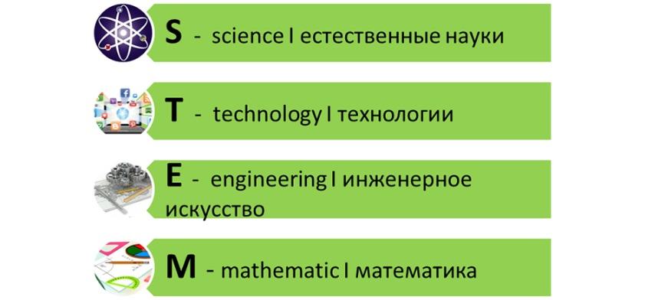 | 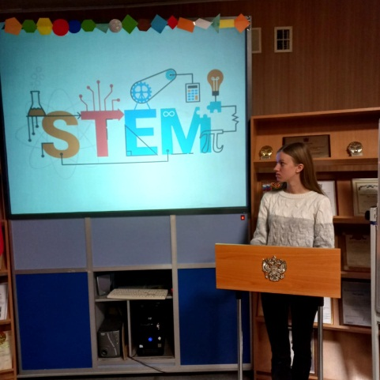  Выступление «STEM-технологии в школе»
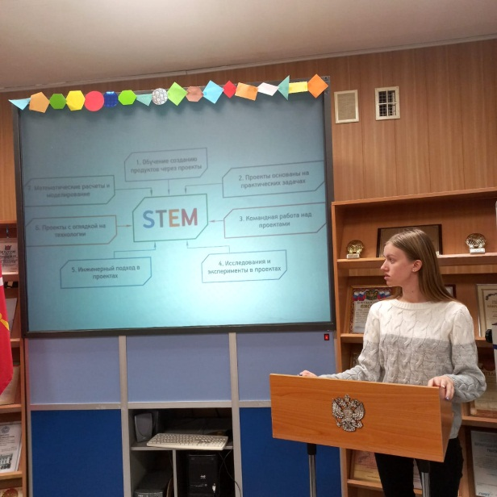 | 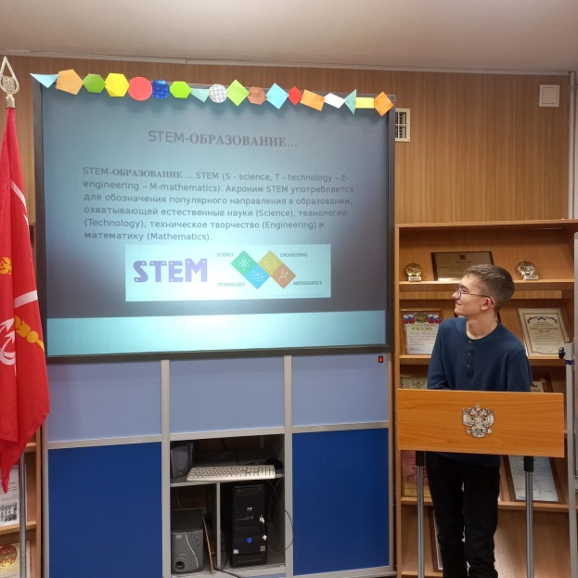
Выступление «STEM-технологии в школе» | Выступление «Гексагоны в школьной программе»
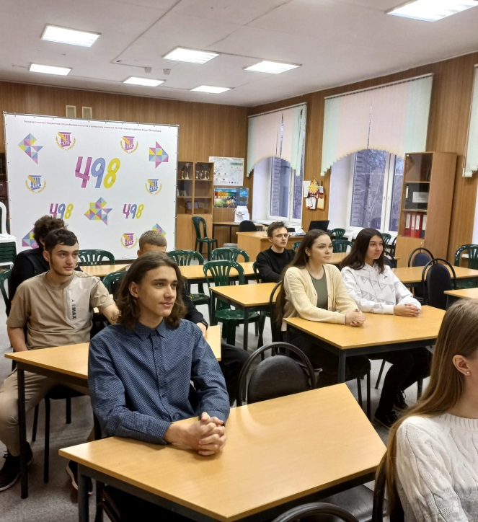 | 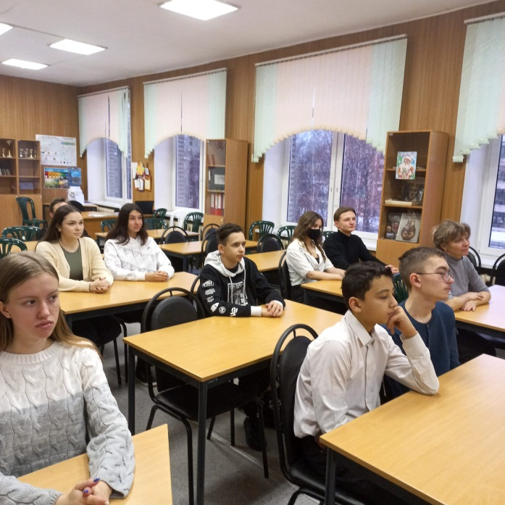
Учстники пленарного заседания – ученики 9-х и 10-х классов
Секция «Догадка пчел»
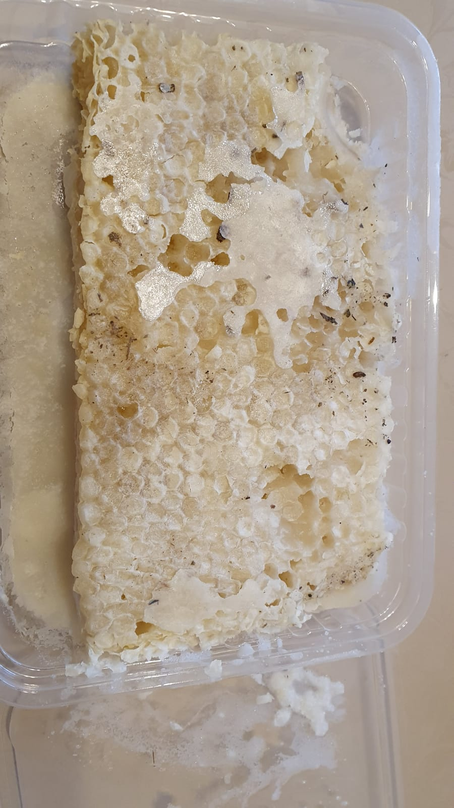  Мёд в сотах | 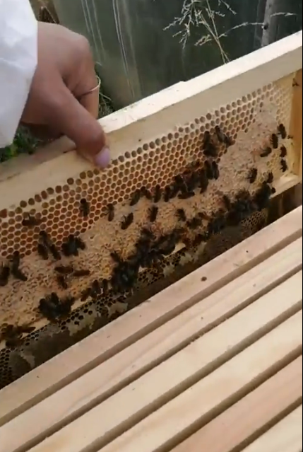  Рамка из пчелиного улья (фото сделано летом 2021 года)
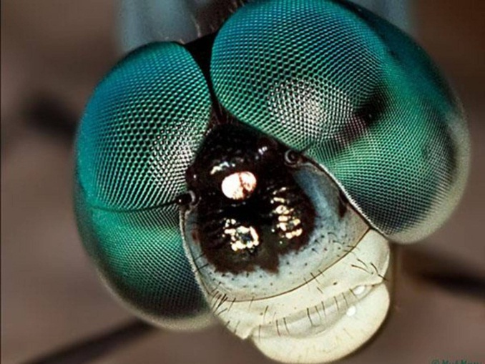 | 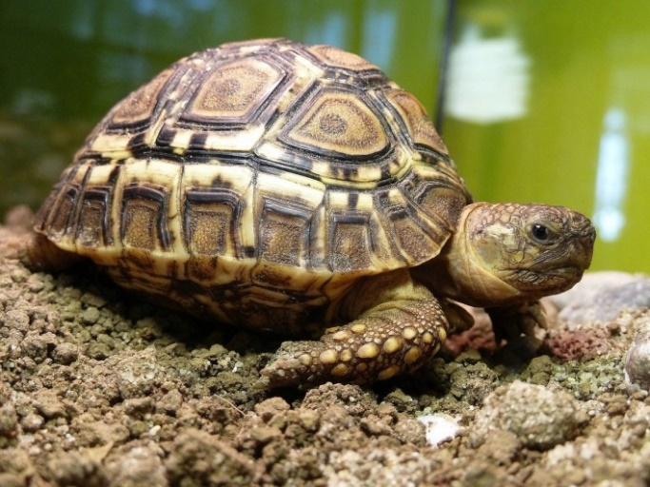
Глаза стрекозы | Панцирь черепахи
Секция «Шестиугольная вода»

Эксперименты с разной пеной (молоко, капуччино, гель для душа)
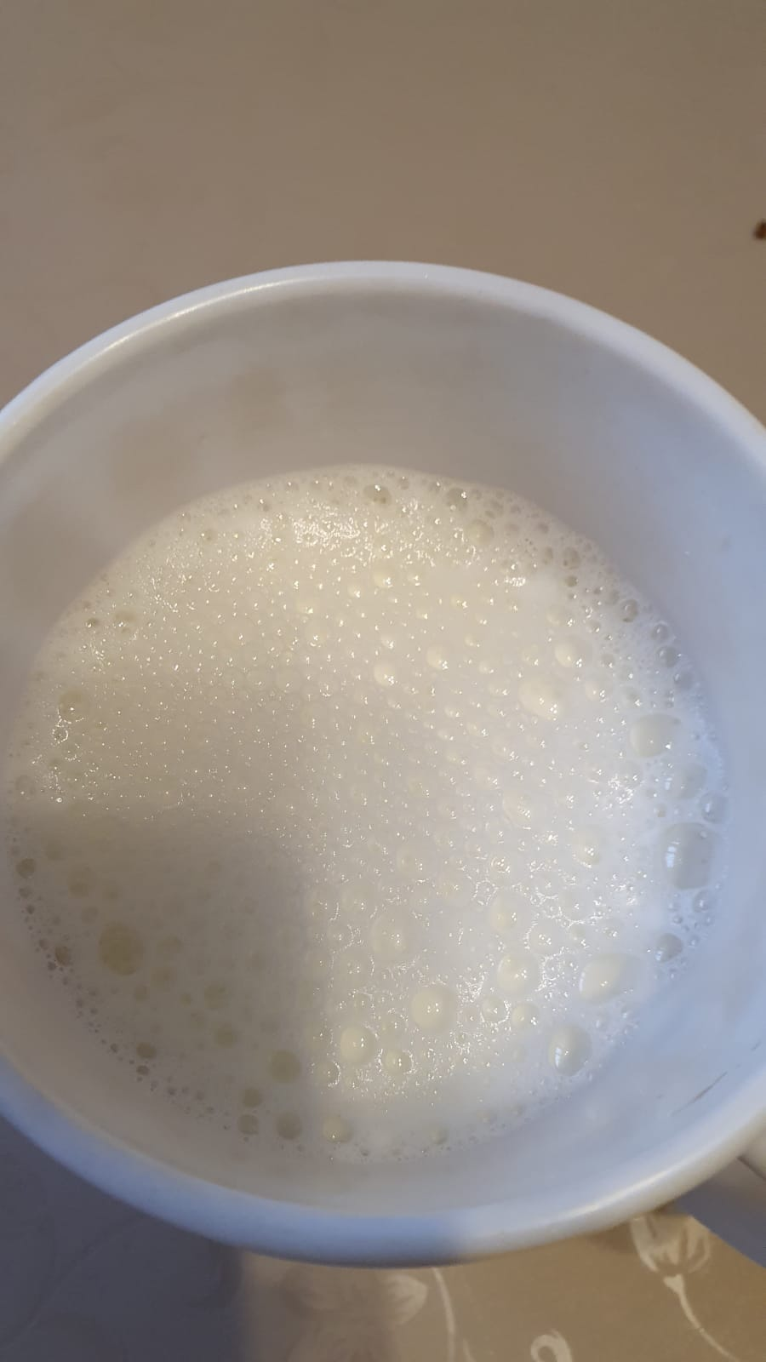 | 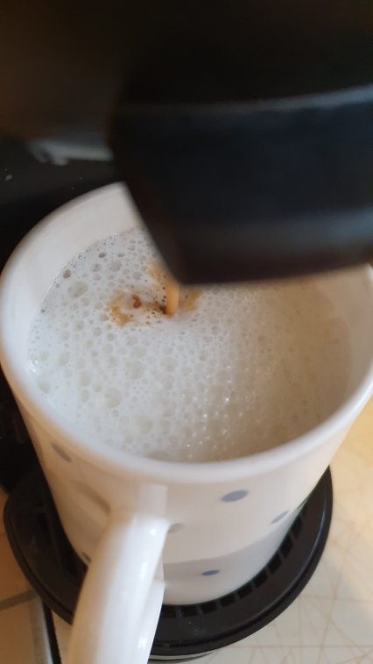
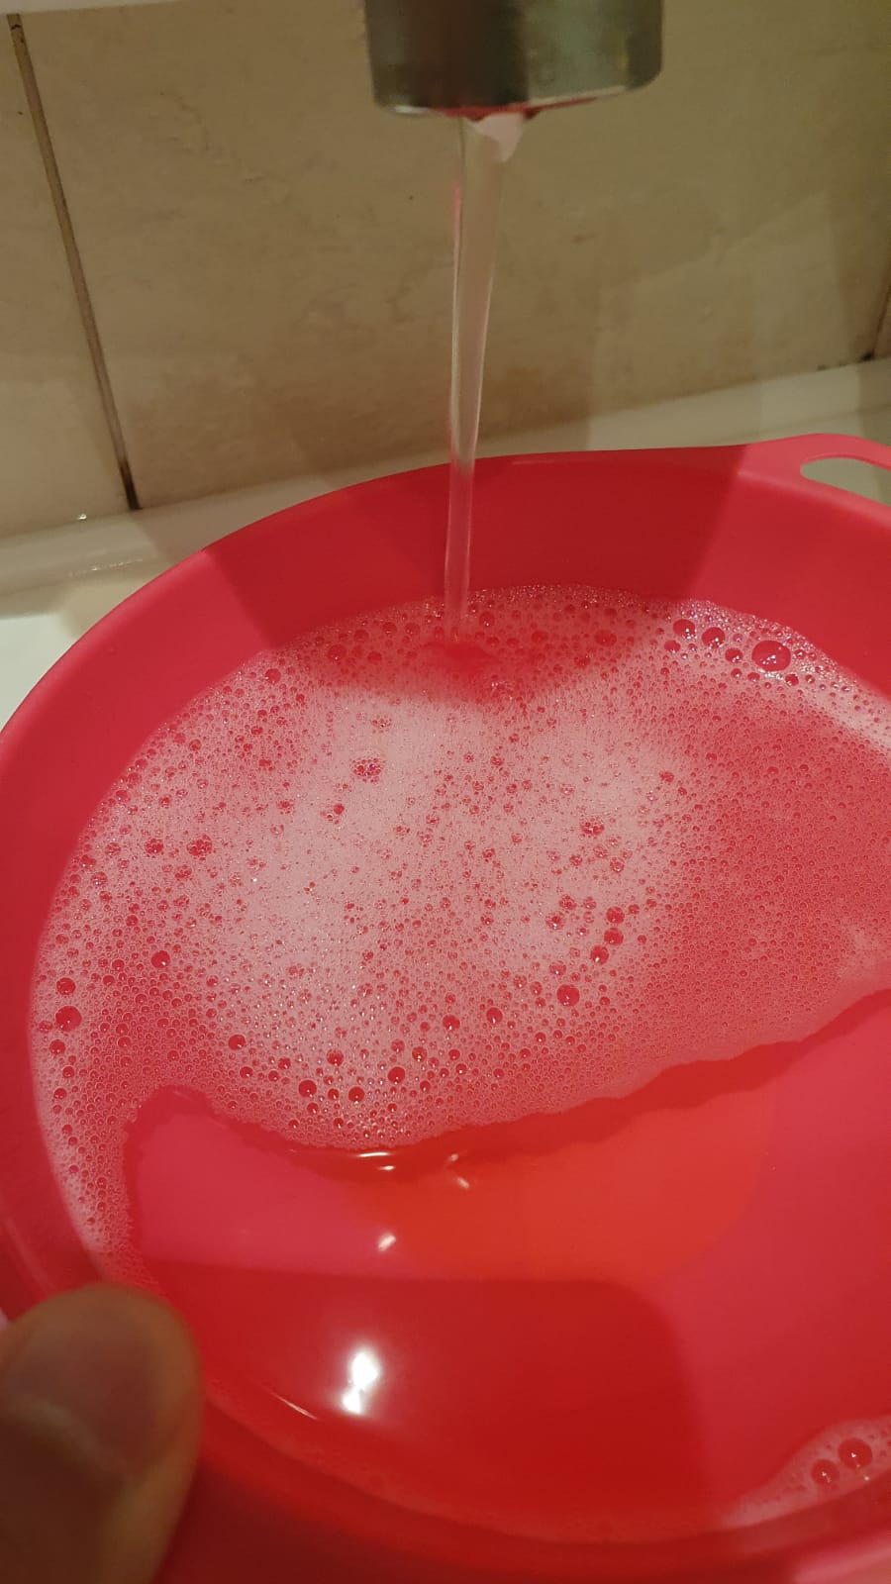 | 
Секция «Идеальная структура»
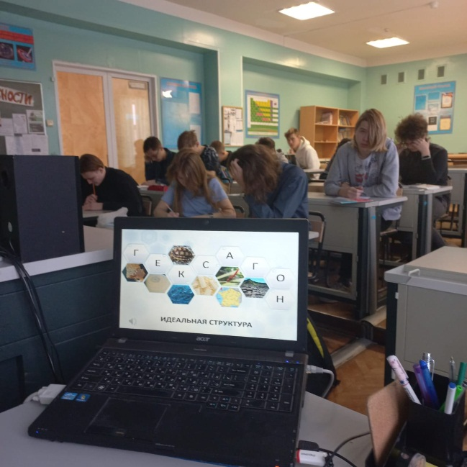  Выступление ученика-ведущего секции «Идеальная структура» | 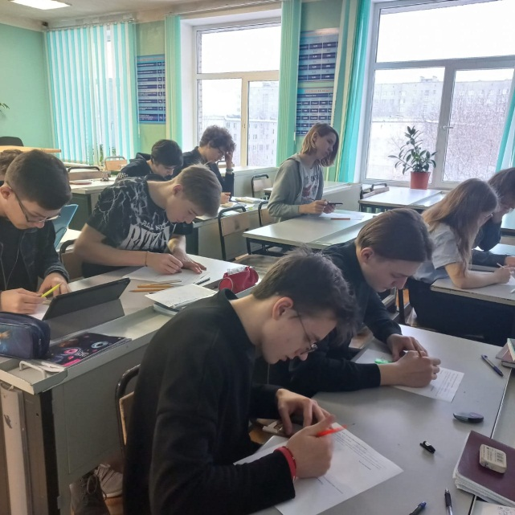  Участники секции строят гексагоны
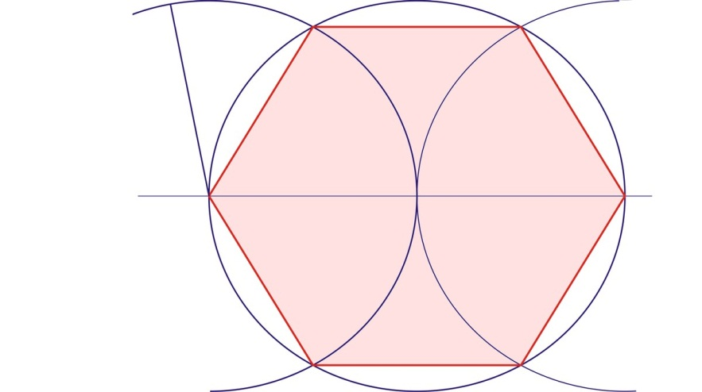 | 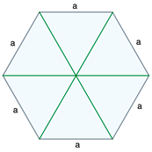
Построение правильного шестиугольника | Свойства правильного шестиугольника

Секция «Гексагональная архитектура»
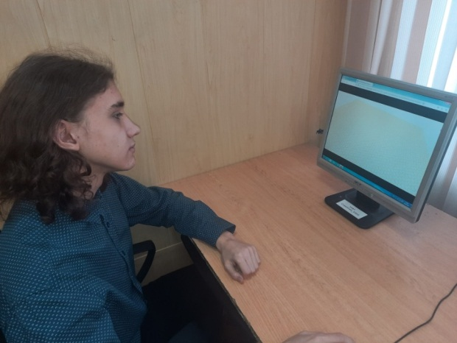 | 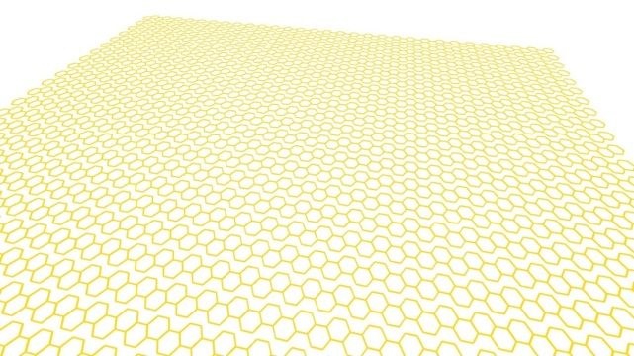
Участник секции
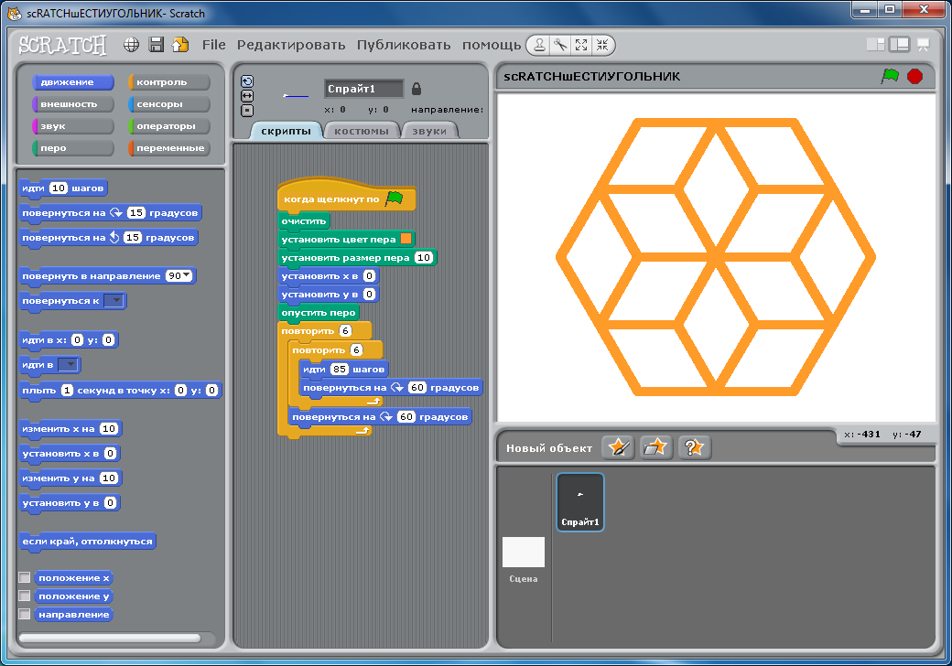  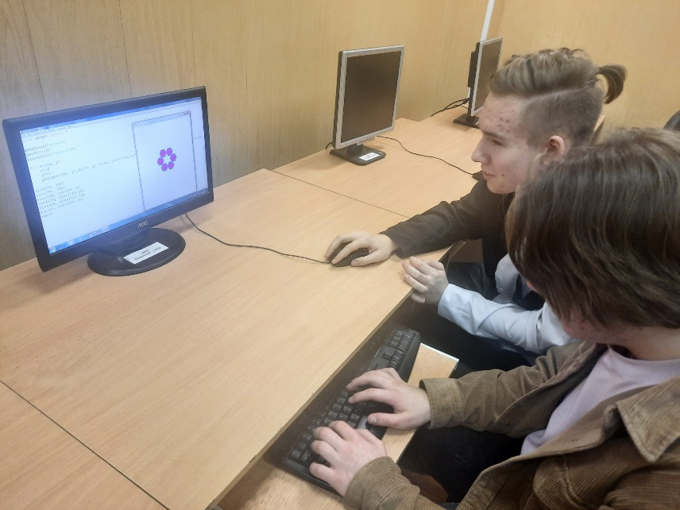 | 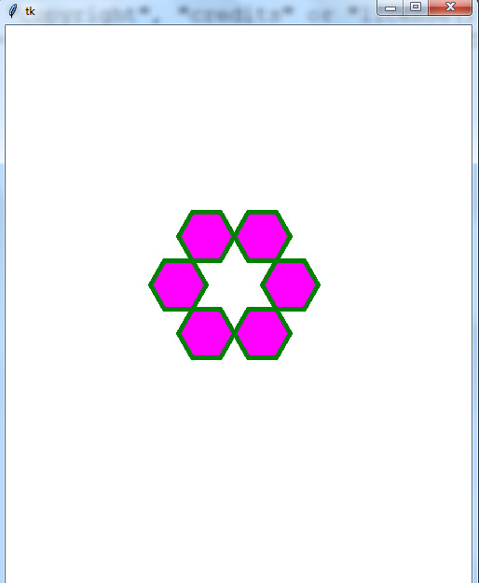  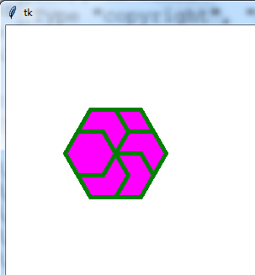
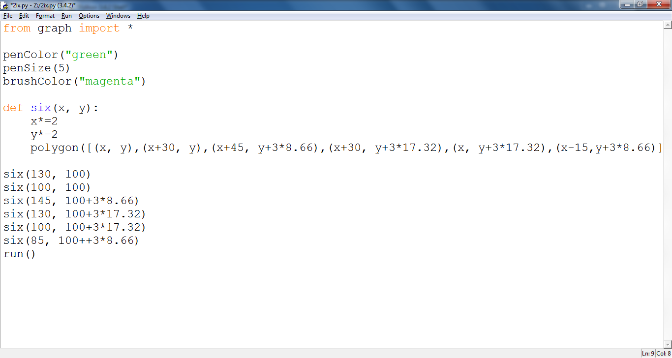
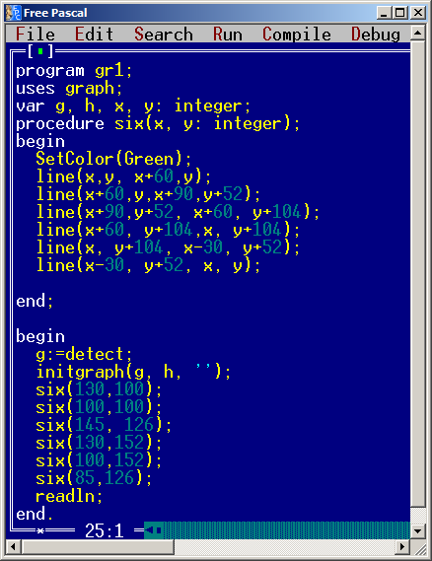 | 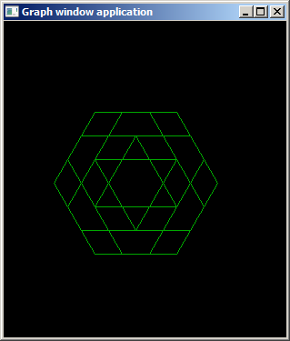
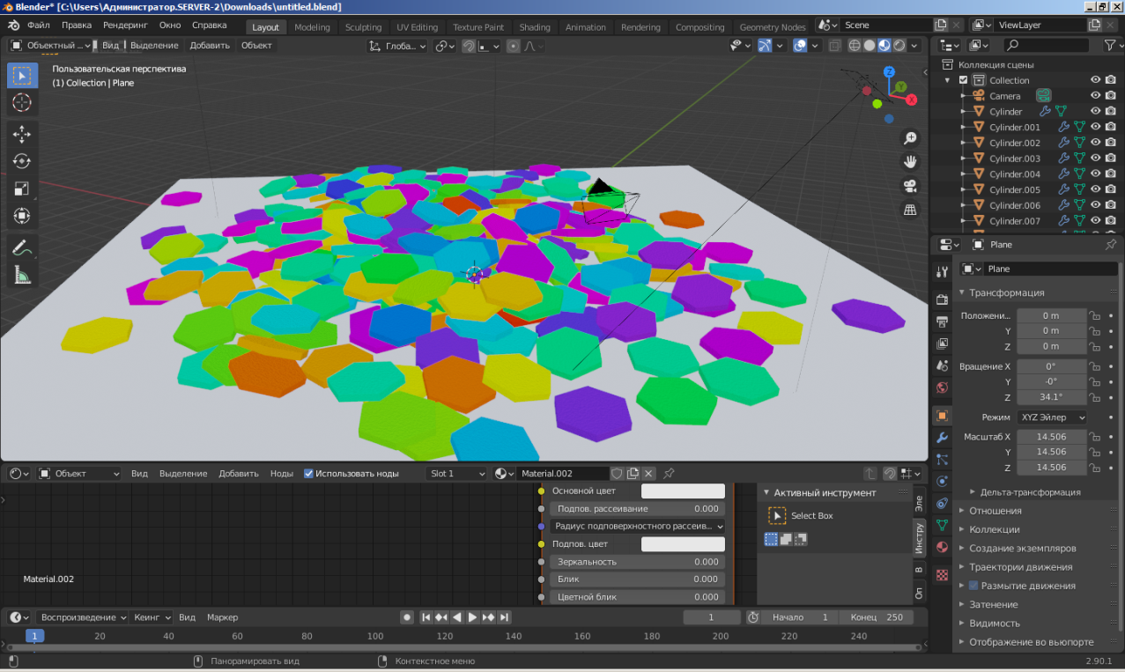


Секция «Шестиугольный шторм»
Космический телескоп «Джеймс Уэбб»  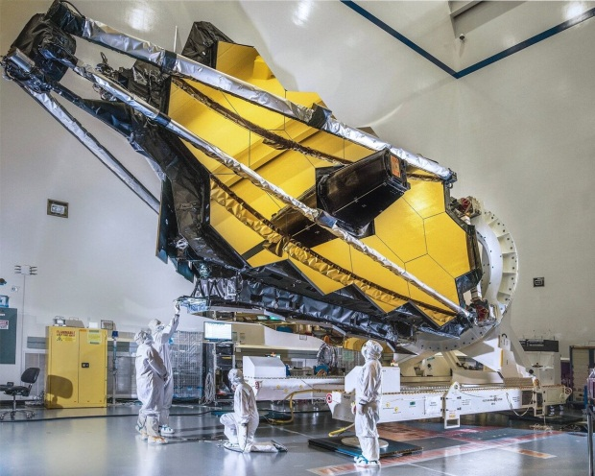 | 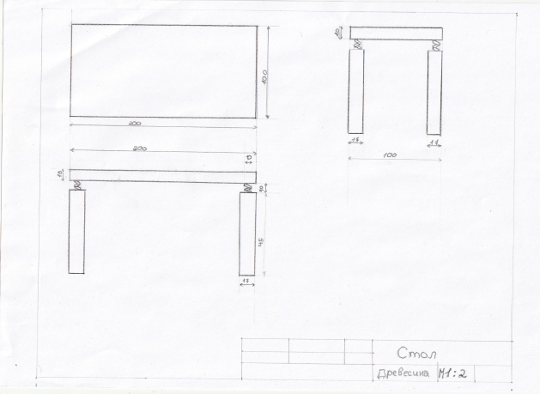  Чертеж вибростола, выполненный учеником-участником семинара
Работа на секции над созданием вибростола по чертежу
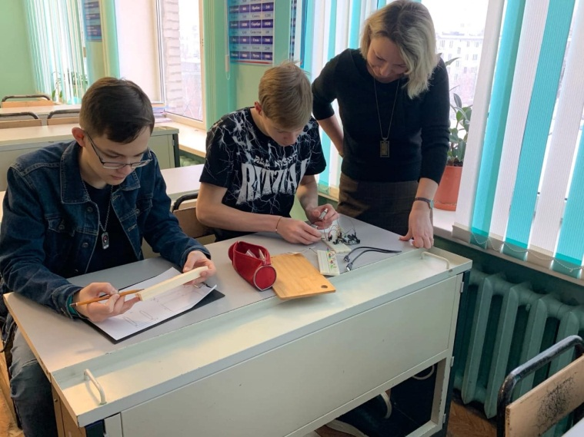 | 